WPBakery Page Builder
memo RKM WP activer editeur visuel.docx 05/02/18

Activer l’éditeur visuel pour l’édition
Note : Visual Page Builder a été rebaptisé WPBakery Page Builder depuis la version WP 4.9
Lors de certaines mises à jour l’éditeur visuel n’est plus disponible par défaut pour articles ou pages. Il faut alors réactiver les éléments pour utiliser l’éditeur visuel :
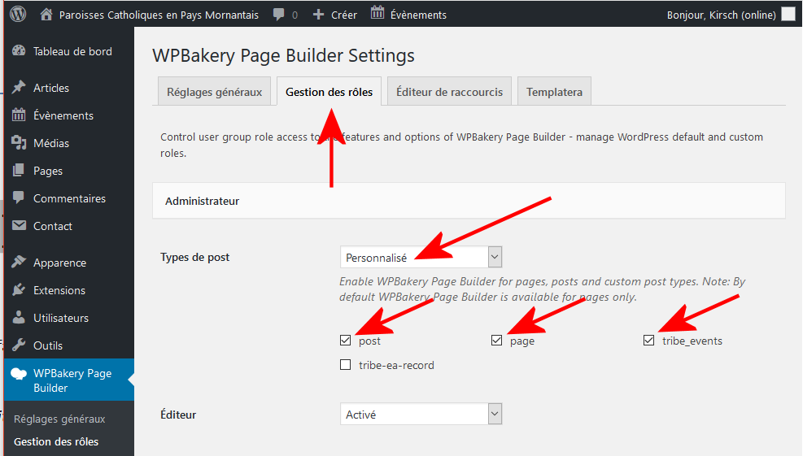
→ WPBakery Page Builder
→ onglet Gestion des rôle
→ Types de post
→ Personnalisé
→ Cocher les types désirés
Et sauvegarder les modifications. !

